18格長方形紙條(活動一、二適用)
將各段紙條剪下及接駁。
沿虛線剪開紙條上半部，向下對摺覆蓋數字。

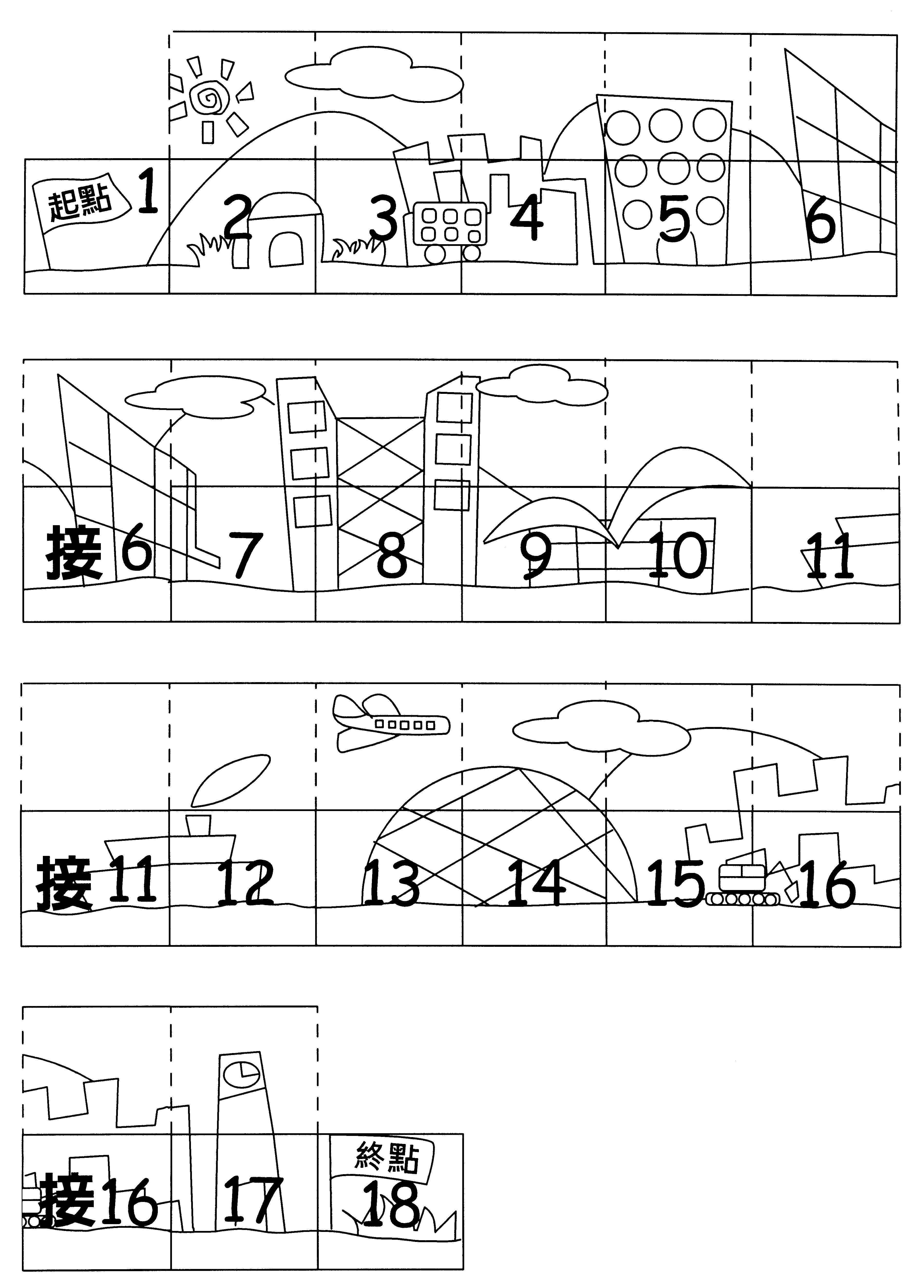
18格長方形紙條(活動三適用)
將各段紙條剪下及接駁。
沿虛線剪開紙條上半部，向下對摺覆蓋數字。
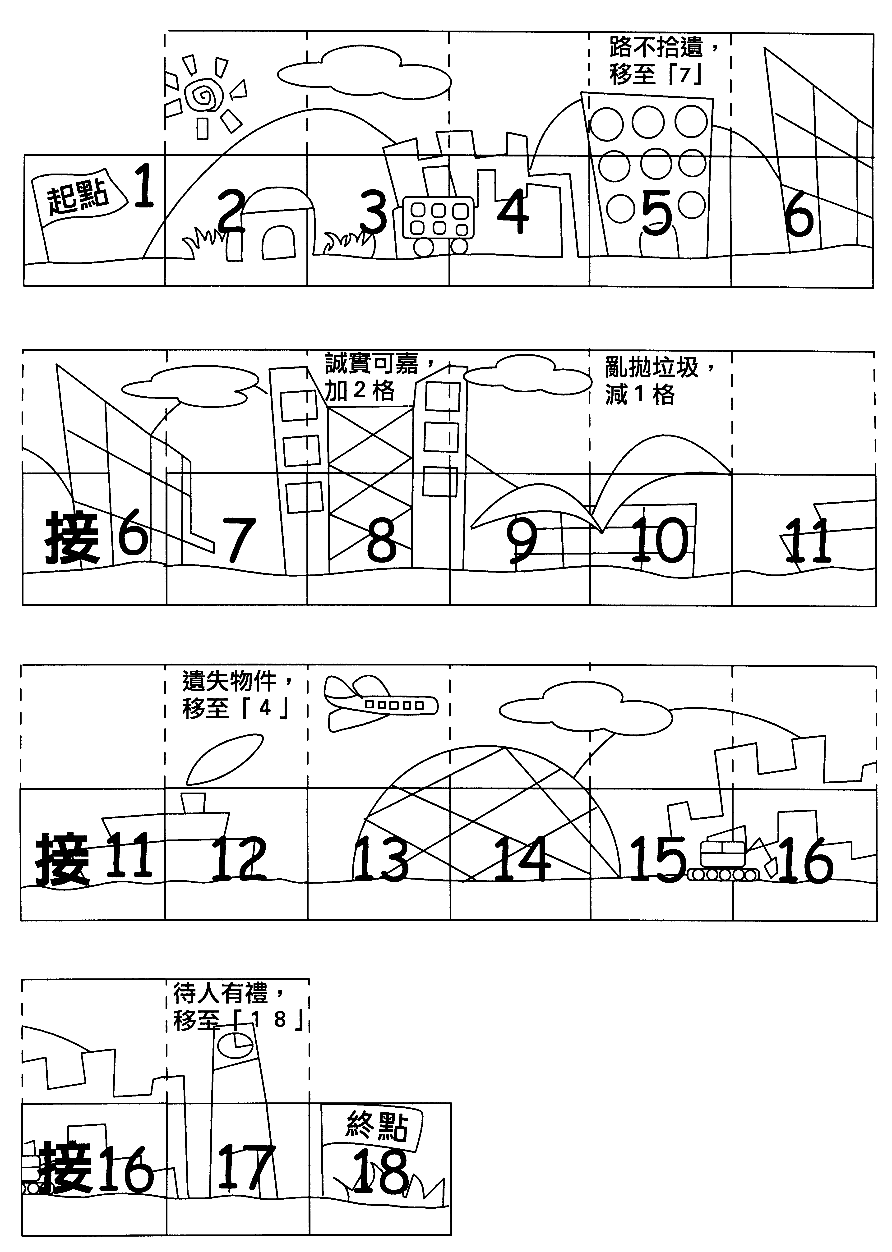
數字卡

